TRAJECTAI · MOVECITY · DATACITY EFREI · FILIÈRE DÉVELOPPEMENT WEB

Architecture technique
Mise à jour du 9 novembre 2026 · site : https://trajectai-paris.vercel.app
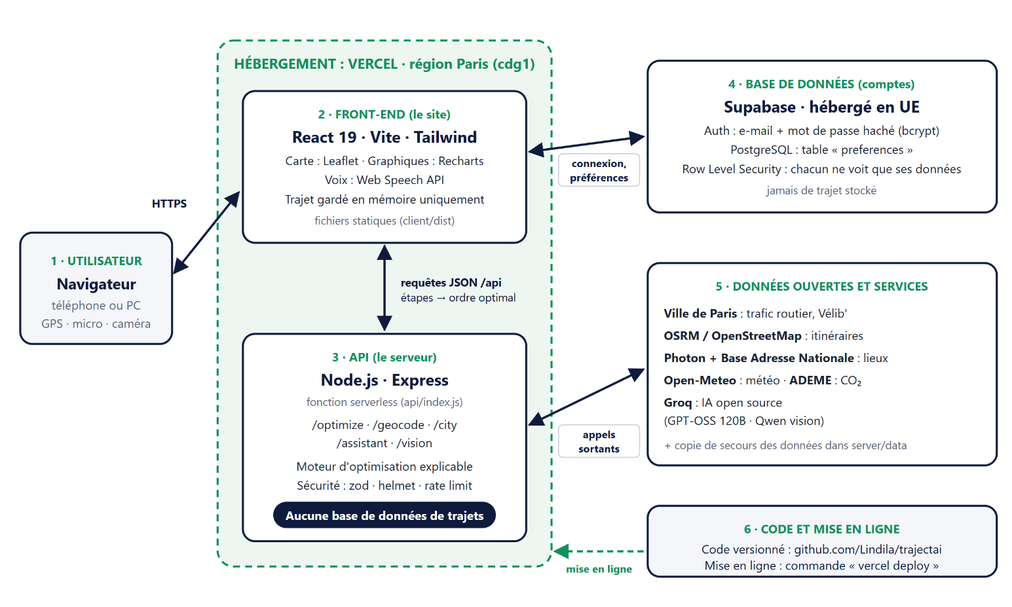

Comment circulent les données
N° | Flux | Ce qui se passe
1 | Utilisateur → Front-end | Le navigateur charge le site depuis Vercel, en HTTPS. Le trajet saisi reste en mémoire dans la page.
2 | Front-end → API | Le site envoie les étapes à l'API, qui renvoie l'ordre optimal et ses explications. La réponse n'est jamais mise en cache (no-store).
3 | API → services | L'API interroge le trafic de la Ville de Paris, les itinéraires OSRM, la météo et l'IA Groq. Si un service est indisponible, une copie de secours prend le relais.
4 | Front-end → base de données | Seuls la connexion et les préférences passent par Supabase (UE). La Row Level Security garantit que chacun ne voit que ses propres données.
Le choix clé : l'API n'a aucune base de données. Elle calcule, répond, puis oublie. La seule base (Supabase) ne contient que les comptes et les préférences, jamais de trajet. La promesse « zéro historique » est ainsi garantie par l'architecture elle-même.

